Дошкільний навчальний заклад ( ясла- садок) №1 «Дзвіночок»
Комунальної власності Сарненської міської ради

«У ПОШУКАХ СКАРБІВ»

Інтегроване заняття з використанням едьютейнту з старшими дошкільниками
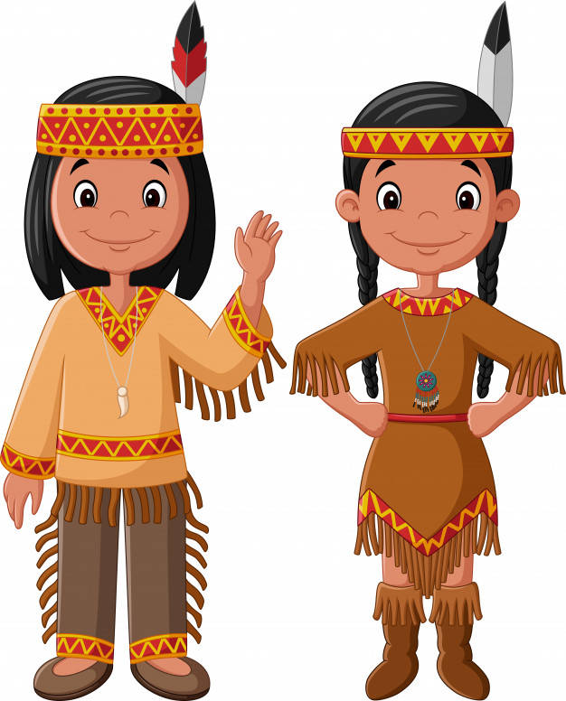

Підготувала і провела

вихователь ДНЗ :

Сульжик М.С.

2020р.
Мета заняття:збагачувати уявлення дітей про світ навколишніх предметів, ознайомити дітей з життям та звичаями народу індіанців; поширювати знання дітей про одну з основних складових при¬роди — повітря; вчити за ознаками , за допомогою дослідів визначати властивості повітря, формувати уявлення про взаємозвязки у природа
( Повітря, вогонь, вода, земля); удосконалювати знання дітей про обєкти живої та неживої природи та їхні ознаки; розвивати дрібну моторику рук , орієнтацію в просторі, рухову активність під час заняття. Викликати позитивні емоції під час ігор;виховувати дбайливе ставлен¬ня до всього живого.
Матеріал: Глобус ,д/г «Чотири стихії», «Прояви уважність», « Очищує –забруднює», целофанові пакети, пір'їна, баночки з водою, трубочки, камінці, коробка, пляшка, загадки, намистинки, відеоролик «Атмосфера землі», презентація
ХІД ЗАНЯТТЯ
Вихователь: Доброго ранку, діти! Давайте всі разом привітаємось
У садочку новий день.
Всім говорим «Добрий день».
Добрий день тобі й мені,
Всім ми скажем на Землі.
Вихователь: Діти, а тепер давайте пошлемо вітання один одному, передаючи іграшку (діти, стоячи у колі, передають іграшку і вітання один одному, пригадуючи різні звертання при зустрічі «Доброго ранку!», «Вітаю», «Привіт» тощо).
Вихователь:Дякую діти.Ми з вами всі і схожі і різні, але живемо всі разом в одному великому домі, а в якому ви дізнаєтесь, коли прослухаєте загадку.
- Всіх годує, напуває, а про неї не всяк дбає, і ще цей дім частенько
вмивається і чотири рази на рік переодягається.
Вихователь: Так яка відгадка? Так, це наша планета Земля. Ось подивіться, що це за предмет? (вихователь показує глобус). Глобус – це макет Землі, тобто об’ємне зображення нашої планети, на якій ми живемо. Пропоную розглянути його уважненько (діти розглядають його, передаючи один одному).
Якої він форми?
На що схожий глобус?
Які кольори ви бачите?
Вихователь:Сині ділянки – це вода.А де є вода на нашій планеті? Так, це моря, океани, а де тонкі ниточки -це річки. Коричневий колір – це суша, земля. Наша планета Земля окутана атмосферою, що складається із суміші газів. Вона дуже необхідна людині, тваринам і рослинам для життя. Атмосфера також захищає землю від шкідливого космічного випромінювання. Обігріває і освітлює нашу планету Сонце. Ми живемо в оточенні 4 стихій: землі, води, повітря і вогню. І вони нам дуже необхідні. Пропоную пограти у гру.
Гра «Чотири стихії»
Мета: вчити дітей правильно називати та розрізняти стихії природи, сприяти елементарному розумінню дитиною взаємозумовленостей компонентів природи; концентрувати увагу дітей; розширювати світогляд, розвивати словниковий запас дітей.
Правила гри: для гри необхідні 4 великі різнокольорові квадрати. Коричневий колір символізує землю, синій – воду, білий – повітря, червоний – вогонь. Пропоную вам обрати із запропонованих картинок, ті зображення яким потрібна та чи інша стихія та покласти їх на відповідний квадрат. Наприклад, на синій квадрат – картинки із зображення риб, водний транспорт…, на коричневий – рослини, машини…, на білий – птахи, повітряний транспорт, повітряні кульки…, на червоний – будинок, їжа…)
Заходить Індіанець
Вихователь. Ой, хтоце.
Вождь: Хау, маленький народ! Я вождь древнього народу індіанців. Я радий бачити вас.Мене звати - Індіанець Джо. Я прилетів з країни, яка називається Америка.
Вихователь. Але хтотакііндіанці?
Вождь: Пропоную вам поглянути на екран.

-Індіанці – це древній народ, який проживає в далеких від нас місцях – Північній та Південній Америці.Головним у них є найкращий найспритніший воїн і називають його – вождь.
-Індіанці були гарними мисливцями і часто полювали на диких звірів, ходили на риболовлю та плавали по річці. Їхній човен називається каное.
-Свої будинки індіанці робили з тонких гілок, які обтягували шкірою тварин, корою дерев. Всередині їхньої домівки постійно горіло вогнище
-Коли індіанці хворіли, вони звертались до свого лікаря, якого називають шаманом. Він за допомогою магічних заклинань лікував людей.
-Тотем - це образ священних тварин, рослин, це світла добра сила. Тотем захищає плем’я від біди та невдач.

Вождь: Я чув , що ви тут говорили про нашу матінку землю про її природу. Наш народ дуже шанує природу землі , тому що вона дає нам усе, що потрібно для життя: житло, їжу, ліки та багато іншого. А ви хочете перетворитись на індіанців?
Діти : Так
Вправа «Посвята в індіанців»
Вождь: Для того, щобперетворитись в індіанціввамнеобхідно пройти обряд посвяти:
Одягнутипов’язки на голову.
Наступнийетап посвяти – потрібновиконатимоїзавдання:
Правою рукою через голову посмикати за лівевухо,
Помотати головою і викинути з неїпогані думки,
Почесатисобі носик.
Вихователь.Подивітьсяскількипір’їн у нашого вождя і у вас? у кого більше? Виявляється у кого більшепір’їн на пов’язці, тимбільшеподвигіввінзробив.
Вправа «Зроби намисто»
Вождь:Всі індіанці дуже люблять прикраси, проте вони незвичайні, а чарівні, індіанці вірять що намисто та браслети захищають їх від невдач, допомагають їм бути сильними, швидкими. Вониназиваютьсяталісмани.
Вихователь.Пропоную вам зробити для себе намисто-талісман, яке захистить вас відневдач та принесевезіння. Але є певні правила як зробитийого:
Вономаєскладатись з 6намистинрізнихкольорів.
Посерединімає бути клик.
Вправа «Прояви уважність»
МетаПродовжувати вчити послідовно розглядати та порівнювати картинки , знаходити міжними відмінності. Розвивати увагу, пам'ять, мислення.Активізувати мовлення дітей.
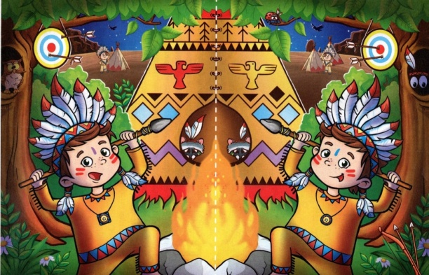
Вождь: Індіанцібулидужеуважними для того щобпобачити та вполювати диких тварин: кабанів, буйволів, оленів. Покажітьяківи у нас уважні.
Вихователь.Порівняйтедві картинки та знайдітьчимвідрізняютьсязображення.
Вождь: Ось тепер ви справжні індіанці!
Вихователь.Індіанцю Джо а ти любиш пригоди? Якщо так ,то ми тебе запрошуємо на пошуки скарбу природи. А знайти цей скарб нам допоможе ось ця підказка
Пройти десять кроків прямо довікна, повернутиліворуч, пройти два кроки, шістьразівплеснути в долоні, повернутиправоруч, знайти скарб.

Діти разом ізвихователемвиконуютьзавдання, знаходять коробку, на ній написано «Скарб».
Вихователь. Діти, вам цікаводізнатися, що в ційкоробці? Менітеж. Тожвідкриваємо? Сідайте на стільчики, я відкриваю коробку. Діти, в ційкоробці загадки. Слухайте першу загадку, будьте уважними:
Відома з вікурідина,
Усякїївживає,
Буваєхмаркою вона,
Пушинкоюбуває.
Бува як склокрихка, тверда —
Звичайна, підкажіть... (вода).
— Так, це вода. Діти, як вивважаєте, вода — це скарб природи?
— Якщоце скарб, то чому? (Відповідідітей.)
— Так, діти, вода — цесправжній скарб природи, бобез води не можутьжитині люди, нітварини, нірослини, ніриби. Усе навколозагине.
Вождь: Ми індіанці , коли бачимо ,що догвгонебуло дощу звертаємось до своїх богів та просимо їх послати нам дощ..
Вихователь.А ми також знаємо заклички
Діти виконують закличку.
Вихователь. — Слухайте другу загадку:
Голуба хустина,
Жовтий клубок,
По хустинігойдається,
Людям усміхається.
— Щоце? Так, цесонечко. Діти, а сонце — це скарб природи? Чому? Якби не булосонця, Земля поринула б у темряву.
Вихователь.Діти, у коробці є щепляшка. Може, в нійсидить Джин, якийвиконаєнашібажання? Спробуємопотертипляшку?
Дітитрутьпляшку. Чути голос.
Добрий день, діти!
Вихователь. Добрий день! Хтоти? Чому не виходиш до нас?
Голос. Я теж скарб природи. Звуть мене Невидимкою. Знайдіть мене, діти.
Вихователь. Невидимко! Невидимко! Не зникай, підкажи, де нам тебе шукати?
— Зник Невидимка. Діти, що ж нам роботи? Де шукати Невидимку?
Вождь:Індіанцілюблятьрізні пригоди, подорожувати.Я вам допоможу.Щобподорожбула вдала,цікава, нам допоможеритуальний танець.
Вождь: Для того щобвполювати великого звіра та полюваннябуловдалим, потрібнозатанцюватиіндіанськийритуальнийтанець біля вогнища. Ось дрова є , а вогню не має
Вихователь.А як же нам розвести вогонь, якщо у нас немає сірників?
Вождь:Для того щоб розпалити вогонь ми використовуємо камінці, або палички. Спробуємо.
Вождь:Спробуйте постукати камінці один об одного.
Ви повиннікачатидеревяні палички в руках спочаткуповільно, а потімшвидко. Ось і запалили ми вогонь.
А теперповторюйте за мною:
– Руки вгору – похитайтесь як дерево,
– Пострибайте на лівійнозі, потімнаправій;
– Покружляйтенавколо себе;
– Візьміться за руки та зробіть два кола.
Все тепервиготовідо великої подорожі.
ВиховательДіти, ось пливехмаринка, може, вона доведе нас до Невидимки? Йдемо за хмаринкою.
— Хмаркадовеланас до Місяця. Давайтезапитаємо в Місяця, може, вінбачив Невидимку!
Місяцюясний, чи не підкажеш, де знайти нам Невидимку?
Місяць:(голос) Ось ваш скарб
Місяцьдарує коробок, у ньомуцелофановіпакети, пір’їна.
Вихователь— Не зрозумів нас місяць. Мабуть, хоче, щоб ми пограли.
Виховательроздаєпакетидітям.
Вихователь— Давайте згорнемо пакет у трубочку зісторониотвору. Ось так. Усізгорнули? Щозалишилося в пакеті? Так, цеповітря. Якогокольору? Повітряпрозоре.
Вихователь— Давайте пограємопір’їною.
(Дітипідкидаютьпір'їнувгору.)
— Як вона опускається? (Нібипливе на хвилях)
— Так, повітрямаєсвоїповітряніхвилі. Зараз пір’їнаопускаєтьсяповільно, тихо, спокійно. А щопотрібнозробити для того, щобпір’їназарухаласяшвидко і в якомусьнапрямку, наприкладвід вас до мене? Подмухати. Подмухайте на пір’їну. Щосталося? Ми подмухали, і повітряніхвилькизарухалисьшвидше. Так і вприроді, коли повітряпочинаєрухатисяшвидко, утворюєтьсявітер.
Вождь:Вітер.Ми індіанці дуже швидкі. Для того щоб уполювати дикого звіра потрібно бути не тільки уважним ,а й дуже швидким, як вітер
Вихователь— Хмарказновзапрошує нас у подорож. Привела вона нас до Сонечка. Давайте запитаємо в Сонечка, чи небачиловоно Невидимку. Сонечко своїмпромінцемвказує на склянки з водою. Щоцеможеозначати? Давайте сядемо за столи. Візьміть трубочку, один кінецьопустітьу склянку з водою, а в другийкінець подуйте. Чомуз’явилисябульбашки?
— Покладіть трубочки на край стола, киньте усклянку з водою камінці. Подивітьсяуважно: вищосьбачите? Чомуз’явилисябульбашкинавколопредметів? Щоце там за Невидимка сидить?
— Так, цеповітря. Діти, чиздогадалисяви, щоцеза Невидимка? Де існуєповітря? Повітряіснуєскрізьнавколо нас. Можнанавітьсказати, що ми живемо в повітряномуокеані.
— Діти, давайте подумаємо, навіщо нам повітря. Закрийте носик і ротик, щовідчуваєте?
— Отже, повітряіснує для того, щоб і люди, і тварини, і риби могли дихати.
— Діти, де кращедихатилюдині, — у лісічи в місті? Це тому, що дерева виробляютьтакийнеобхідний для нас кисень і заповнюють ним атмосферу. Дерева, кущі, кімнатнірослиниочищуютьповітря, а поглинають той газ, який ми видихаємо (вуглекислий). Отже, ліси, парки можнаназватилегеняминашоїЗемлі. А щоблюдинабула здорова, вона маєдихати чистим повітрям, питичисту воду. Але інколиповітря, вода, земля забруднюються. Закрийтеочі.
Виховательбризкає дезодорантом.
— Щовивідчули? Повітря не маєсвого запаху, а переймаєйоговідіншихпредметів. Повітрязабруднюєтьсявихлопними газами від автомашин, іззаводських труб у повітряпіднімаютьсярізнішкідливіречовини. І тількирослиниможутьочиститиповітря. Чим більше буде рослин на нашійпланеті, тимкраще нам буде дихати. Ми повиннінасаджувати дерева і ніколи не смітити на вулиці. Берегти природу. Коли знищитиоднірослини, зникнуть й інші. І сумностанетоді на землі. Перестанутьспівати пташки, не задзюрчатьструмки, не зацвітутьквіти. А згодомзникне і життя.
Вихователь: Повітря необхідне і людині, і тварині, і всьому живому. То яке повітря потрібне нам всім для життя? Що повинні робити люди, щоб дихалось всім легко? А що ще забруднює повітря? Пропоную всім пограти у гру
Дид.гра«Очищає, забруднює».
Мета: Закріплювати екологічні знання дітей про повітря, що його забруднює, а що очищує.Розвивати увагу, пам'ять, мислення, сприймання, спостережливість. Виховувати екологічне виховання, любов до природи і бережливе ставлення до неї.
Вождь:Діти, як видумаєте, чибуло б можливежиття на землі, якщораптомзникла вода, чи земля, чиповітря, чи вогонь? Чому?
Вождь:Наш народ дуже шанує природу землі , тому що вона дає нам усе, що потрібно для життя: житло, їжу, ліки та багато іншого.
Вихователь: Так чому ми повинніберегти природу?
— Якіскарбимає природа? Так, це вода, земля, повітря, вогонь.
Вихователь:Ой, скільки цікавого і корисного ми дізналися, але вже час завершувати наші пошуки. Діти чи сподобалось вам заняття? З ким ви познайомились? Що нового дізнались?
Вождь:Мені також потрібно повертатись додому, до свого племені.І на згадку про себе я вам дарую ось цю чудову гру «Дартц»
Вихователь:Дакуємо тобі індіанцю Джо за такий чудовий подарунок, ми бедемо згадувати тебе

